嘉義分署106年2月7日聯合拍賣標的
標的 | 簡述 | 照片
不動產 | 使用分區為特定農業區農牧用地，共4,079平方公尺，查無三七五租約，北側臨1-2米道路、南側臨2米土石路、北側臨路面寬70米、南側臨路面寬68米、位於民雄鄉頂崙村內、鄰近市區、交通便利、可實現假日農夫夢想。 | 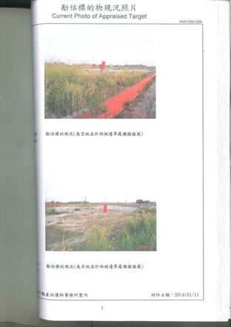
不動產 | 本件標的物地況良好，位於北港鎮劉厝里，屬於都市計畫範圍內之『農業區』，計1,189.73坪，地形近似梯形，現況為整地後之空地。該不動產鄰近市區，交通便利，實現假日農夫的夢想。 | 